 南昌大学实验报告
学生姓名： 杨孟衡 学 号： 8002118240 专业班级： 软工1809
实验类型：■ 验证 □ 综合 □ 设计 □ 创新 实验日期： 2019.9.18 实验成绩：

一、实验项目名称：Java语言基础
二、实验要求
1、熟悉Java基本语法，基本数据类型，各种运算符及表达式的使用，掌握运算符优先级,熟悉使用Java的选择语句,循环语句。
2、正确使用Java语言的选择语句,循环语句；
3、调试程序、编译，运行后得到正确的结果
4、写出实验报告。要求记录编译和执行Java程序当中的系统错误信息提示，并给出解决办法。
三、主要仪器设备及耗材
电脑。要求安装了Windows 7或以上版本操作系统，并安装了JDK1.7或以上版本的开发工具。
四、实验内容和步骤
内容：
1.编写Java Application程序，输出1900年到2000年之间的所有闰年。（闰年的判断条件：能被4整除且不能被100整除，或能被400整除）；
2.编写Java Application程序打印 “水仙花” 数 (它的个、十、百位数字的立方的和等于该数本身，如：153=1^3+5^3+3^3)；
3. 编写Java Application程序，分别用do-while和for循环计算1+1/2!+1/3!+1/4!...的前20项和。
步骤：
1.编写主类；
2.在static public void main(String[ ] args)方法中加入实现要求功能的代码，主要步骤如下：
（第一题）从1900到2000循环，按照闰年的判断条件是则输出1900年到2000年之间的所有润年。
（第二题）从100到1000循环，判断每个数是否符合水仙花数的特点，是则输出之。
（第三题）使用循环实现，求出阶乘后，再进行累加求和，最后输出结果。
3.编译运行程序，观察输出结果是否正确。
五、实验数据及处理结果
第一题：利用for循环设置循环范围为1900-2000，循环体中判断，分两种情况，第一种可以被4整除，但不可以被100整除，第二种情况可以被400整除。若满足两种情况，那么输出当前循环变量值。
代码如下，
public class year{
public static void main(String args[]){
System.out.println("1900-2000年之间的闰年有：");
for(int i = 1900; i < 2000; i++)
{
if(((i % 4 == 0) && !(i % 100 == 0)) || i % 400 == 0)
{
System.out.println(i);
}
}
}
}
最终运行结果：
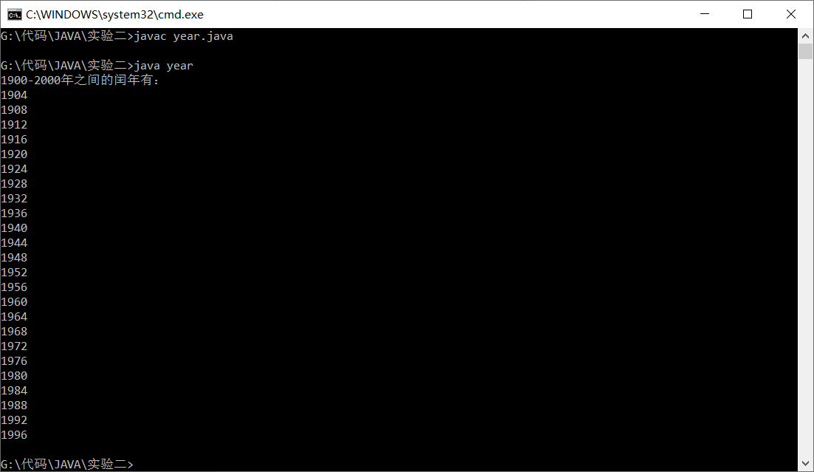

第二题：利用for循环设置循环范围为100-1000，声明一个临时变量temp（将i的值赋给它，用于后续分离各个位置的数字），然后声明一个数组x，利用求余法一步一步求得个位，十位，百位的数字，存放在数组x中，最后在使用Math函数各个位数的立方和赋给temp，再判断是否相等，若相等则输出这个数，满足水仙花数成立条件。
代码如下，
public class special{
public static void main(String args[]){

System.out.println("水仙花数有：");
for(int i = 100; i < 1000; i++)
{
int temp = i;
int x[] = new int[3];

x[2] = temp % 10;
temp /= 10;
x[1] = temp % 10;
temp /= 10;
x[0] = temp;
temp = (int)(Math.pow(x[0], 3) + Math.pow(x[1], 3)+ Math.pow(x[2], 3));
if(i == temp)
{
System.out.println(i);
}
}

}
}
最终运行结果：
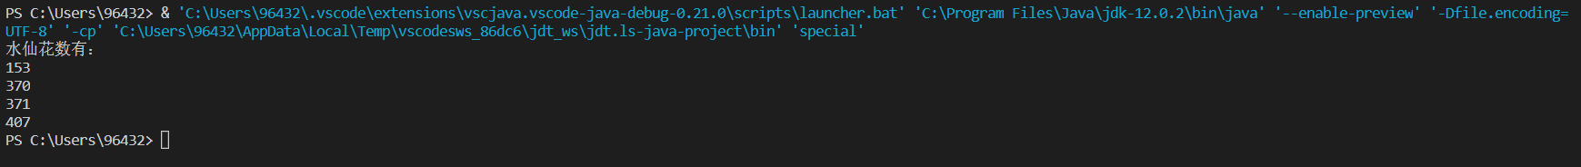

第三题：分别使用for循环和do-while循环实现功能，同时将两个部分看作是两个模块，所以for循环操作中已经处理过的分母阶乘数组之后在do-while实现时是透明的，单独在do-while中再求一次分母阶乘值。求得分母阶乘数组后，直接给re累加，最后输出前二十项和。
代码如下，
public class multiple{
public static void main(String args[]){
double re = 1;
double temp[] = new double[19];
double q = 1;

System.out.println("for循环实现:");
for(int i = 2; i <= 20; i++)
{
q = 1;
for(int j = i; j > 1; j--)
{
q *= j;
}
temp[i - 2] = q;
}
System.out.print("第1项:" + re + ' ');
for(int k = 1; k < 20; k++)
{
re += 1 / temp[k - 1];
System.out.print("第" + (k + 1) + "项:" + (1 / temp[k - 1]) + ' ');
}
System.out.println("前二十项总和为:" + re);

System.out.println("do-while循环实现:");
int c = 2;
re = 1;

do{
q = 1;
int x = c;
do{
q *= x;
x--;
}while(x > 1);
temp[c - 2] = q;
c++;
}while(c <= 20);
System.out.print("第1项:" + re + ' ');
int z = 1;
do{
re += 1 / temp[z - 1];
System.out.print("第" + (z + 1) + "项:" + (1 / temp[z - 1]) + ' ');
z++;
}while(z < 20);
System.out.println("前二十项总和为:" + re);
}
}
最终运行结果：
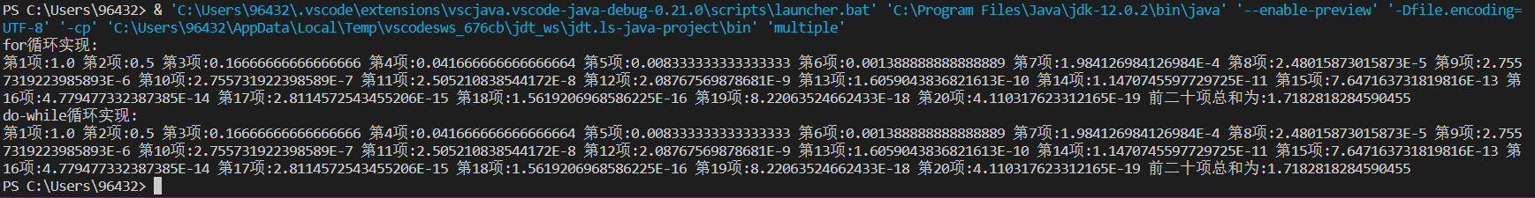
六、思考、讨论或体会或对改进实验的建议
本次实验题目比较容易，达到了熟悉java基础编程的目的，在这个过程中，我遇到了很多问题，有的已经解决，有的还没有解决，比如eclipseIDE怎么使用的问题，编译时一直报错，无法解决，最终利用VC编码实现了实验报告要求。还有很重要的一个就是编写代码时，对题目的算法分析，第三题如果利用递归函数的话，算法能够提升很大的效率，但考虑到题目要求利用for循环实现，所以最终没有使用这种方法，但却锻炼了Java编程逻辑思想，对以后编程有莫大的益处。如果以后的实验能够多一些限制条件的话，可能练习效果更好！

